开标常见问题解答—投标人

1、参与线上开标

1.1 不见面大厅无法登录

确保四川省互联互通驱动是否最新版本（本地下载地址为电子交易平台登录入口右下角）；

重安装驱动后用ie浏览器的兼容模式查看，浏览器配置可查看3.1.3中的设置方法；

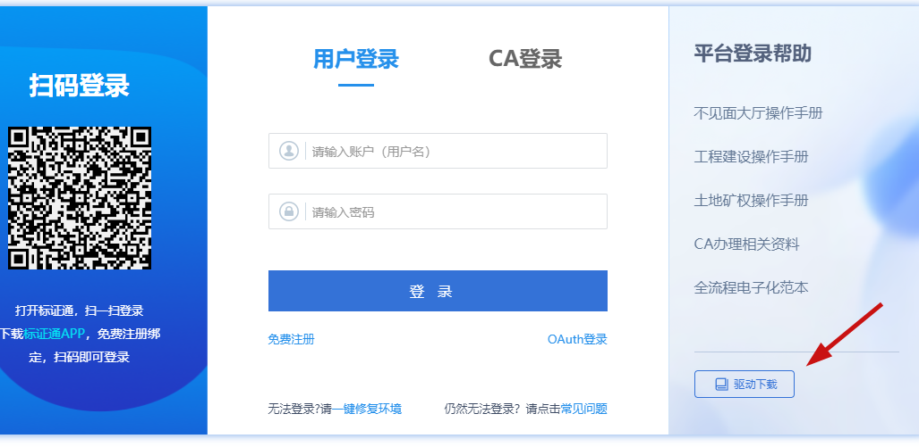

1.2 无法输入密码解密

查看公告栏中系统提示，代理可能存在开始解密时间不准时的情况，需等待代理下一步指令发出可解密；检查是否使用编辑文件使用的CA锁进行解密；

1.3 保证金显示未缴纳

保证金检查是否与诚信库中的基本户信息一致；查询保证金到账时间是否满足招标文件关于保证金缴纳时间的要求；保函检查明文保函中的标段信息，是否与开标标段一致；

1.4 无法开启直播

① 查看驱动是否提示安装

② 网页提示已经打开直播，尝试刷新网页后点击视频源切换后查看摄像头信息是否正常展示

③ 浏览器兼容模式是否添加

